КАНДИДАТАМИ МОГУТ СТАТЬ ЮНОШИ:
- которым в году поступления исполняется (либо уже исполнилось) 17 лет;
- получающие (получившие) общее среднее либо среднее специальное образование;
- не имеющие по состоянию здоровья противопоказаний для прохождения службы.

МЫ ПРЕДЛАГАЕМ:
- полное государственное обеспечение на период обучения (бесплатное проживание в общежитии учреждения образования, предоставление форменного обмундирования, обеспечение питанием, выплата ежемесячного денежного довольствия);
- бесплатное высшее юридическое образование (срок обучения – 4 года);
- по окончании обучения – присвоение квалификации «юрист» и специального звания «лейтенант юстиции», гарантированное трудоустройство на должности начальствующего состава в подразделения Следственного комитета г. Гомеля и Гомельской области;
- социальную защиту, предусмотренную законодательством для сотрудников Следственного комитета и членов их семей (государственное страхование и медицинское обслуживание, возможность получения арендного жилья и перспектива строительства собственного жилья с использованием льготного кредита).

АДРЕСА
И КОНТАКТНЫЕ ТЕЛЕФОНЫ:

управление кадров и идеологической работы УСК:
Республика Беларусь,
г. Гомель, ул. Советская, 34
(8-0232) 69-31-28
(8-0232) 69-31-26

Мозырский РОСК:
Республика Беларусь, Гомельская область, г. Мозырь,
ул. Ленинская, д.27
(8-0236) 30-00-10
(8-0236) 30-00-30

Порядок приема в Академию МВД на 2023 г. доступен на сайте Академии МВД в сети Интернет по адресу: amia.by (в разделе «Поступающим»)

Управление
Следственного комитета
Республики Беларусь
по Гомельской области

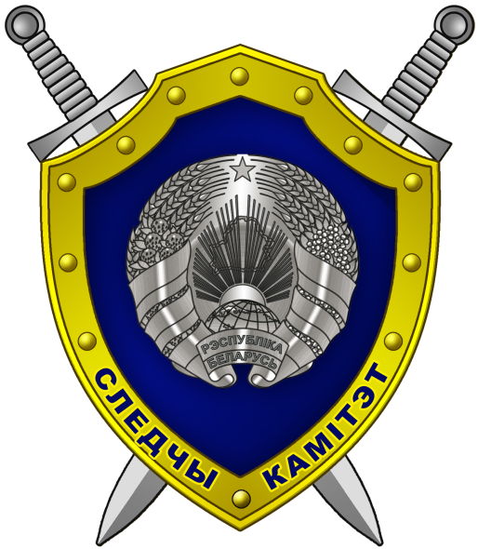

ЗАКОН
СПРАВЕДЛИВОСТЬ
ОТЕЧЕСТВО

АБИТУРИЕНТУ-2023

Учреждение образования «Академии Министерства внутренних дел
Республики Беларусь»
(далее – Академия МВД )

следственно-экспертный
факультет

специальность
«правоведение»

специализация
«судебно-прокурорско-следственная деятельность»

квалификация
«юрист»

Чтобы стать курсантом
Академии МВД необходимо:

- До 1 апреля 2023 года лично обратиться в Мозырский районный отдел Следственного комитета для прохождения собеседования с Коваленко Андреем Сергеевичем, начальником данного отдела, тел. (8-0236) 30-00-10. При условии успешного прохождения собеседования Вам будет выдана справка-рекомендация о поступлении на следственно-экспертный факультет Академии МВД.

- До 15 апреля 2023 года подать в отдел внутренних дел по месту жительства заявление и справку-рекомендацию Следственного комитета о поступлении на следственно-экспертный факультет в Академию МВД для оформления личного дела.

- Пройти в установленном порядке изучение, предусмотренное для кандидатов на поступление в Академию МВД.

- В сроки, установленные Министерством образования, пройти централизованное тестирование по следующим предметам:
- русский (белорусский) язык;
- иностранный язык;
- обществоведение.

- В июле 2023 года лично (согласно полученному извещению из учреждения образования) прибыть в Академию МВД, имея при себе паспорт, для подачи оригиналов документа об образовании (аттестат либо диплом с приложением), сертификатов централизованного тестирования, проведенного в Республике Беларусь в 2023 либо в 2022 году, документов, подтверждающих право на льготы (при их наличии).
Абитуриенты, прошедшие по конкурсу на дневную форму обучения, зачисляются в Академию МВД и принимаются на службу. Перед зачислением абитуриенты проходят окончательное медицинское освидетельствование непосредственно
в Академии МВД в соответствии
с нормативными правовыми актами.
С ними заключается контракт, предусматривающий обязанность прохождения службы в течение срока обучения в Академии МВД, а также не менее пяти лет после ее окончания в подразделениях Следственного комитета Республики Беларусь.

ЖЕЛАЕМ УСПЕХОВ!

